胸怀五颗心 奉献在农村
厦门市海沧区东孚镇山边村党支部书记助理 吴巧艺
2010年9月我来到山边村，担任村党支部书记助理，山边村地处厦门与龙海交界，是厦门的西大门，是东孚镇最早工业开发的村，一年来，本着那一份对农村的眷恋、对事业的追求、对实现人生价值的信念，我坚守自己的岗位，履行自己的职责。
一、虚心学习，增强素质
入村后，我深知自身存在实践经验少、解决实际问题能力弱、群众威信低等不足，我主动放下架子，在农村这个广阔的“练兵场”和“大熔炉”里端正心态，当好学生。向书本学习，借助书本、网络等载体学习国家的大政方针，尤其是涉农的相关政策、文件、法律法规；向农民学习，与农民群众深入交谈，先做村民，后做村官，帮农先知农；向有经验的村干部讨学问、求经验，认识和掌握农村工作的特点和规律，探寻农村工作的路径和方法。通过学习，了解农村， 吃透农村；通过学习，增长本领，切实增强为民办事的能力。
二、安心工作，坚定信念
“既来之则安之”，到村后，我沉下心，沉下身，沉下力，求真务实，慢慢适应农村的环境和工作。大学生村官不仅是一份职业，更是一份事业，年轻人响应号召到农村来，就是要坚定理想信念，深入基层，深入农村，要吃得了苦头、经得住挫折、承担得了责任，“在其位谋其职”，做到身份认同、语言融入、情感融合。处在最基层，我们的工作可能相对来说是最辛苦的，但我相信，我所认真走过的每一步都是意义非凡，对我而言每一步都是财富。
三、诚心相处，服务群众
“民意之体察，必行躬亲之事”，我经常走村入户，到田间地头与农民群众亲切交谈，摸民情，查民意，真正走入老百姓当中，使他们了解、接纳、甚至信任自己，定期走访村里的低保户、残疾人家庭，了解他们的生活情况，坚持每周写2-3篇民情日记。入村后，我了解到一些老年人办理园林优惠卡需到岛内，出行很不方便，我主动利用空余时间到市总工会帮25位老人办理了园林优惠卡，就像这样的“小事情”，像愚公移山那样，每天“挖山不止”，积以时日，积少成多，认真把群众关心的事情办实办好，才能做到知民情、解民忧、暖民心。
四、真心干事，扎根基层
村干部对我们选聘生高看一眼，他们期待我们有大的作为，能为农村带来新的生机、新的活力。为此，我发挥自身文化知识、电脑操作技能、信息沟通方式等优势，敢于实践，全面参与到基层党建、新农村建设、档案管理、征地拆迁、计划生育、综治等工作中。认真落实新农保、农村低保、危房改造、劳动力转移等事关民生的惠民政策，努力使群众劳有所得、病有所医、老有所养、住有所居；向上级政府积极争取农村妇女创业贷款资金，并在信息、技术等方面给予帮助和扶持；解决好土地纠纷、征地拆迁等群众反映强烈和影响社会和谐稳定的突出问题，向群众讲解相关政策，进行土地丈量，发放征地款，尽可能的向上级争取拆迁户的最大利益，及时反映群众的问题和疑虑，做到上传下达，从而使问题在一线发现，矛盾在一线解决，工作在一线落实。
五、用心总结，不断进步
农村工作千头万绪，有时候只靠文化和自己的一腔热情是根本解决不了问题的，还得学会如何运用技巧，运用恰当的方式方法，这就需要在实践中学会思考，在与群众摸爬滚打的交往和与村两委班子相互配合工作中学会总结，只有这样才能增长智慧、积累经验。在村里，每做一件事、每开展一项工作，我都会认真思考和总结，进而能够在工作中把握工作的轻重缓急，思路清晰，目标明确，少走弯路，多做好事。
“只有我们把群众放在心上，群众才会把我们放在心上；只有我们把群众当亲人，群众才会把我们当亲人。”总书记的“党群和谐观”阐释了“党与群众情深似鱼水”的联系。胡总书记在庆祝中国共产党建党90周年讲话中，对年轻的我们充满希望，“少年雄于地球，则国雄于地球”，大学生村官要牢记总书记的嘱托，积极投身新农村建设，农村是施展抱负、增长才干的广阔舞台，要珍惜在基层锻炼的机会，多听民声、多问良策、多办实事、多解难题，多做百姓欢迎的事，多做能够见实效的事，通过全心全意的为民服务，以实实在在的工作业绩，赢得百姓的信任与支持。
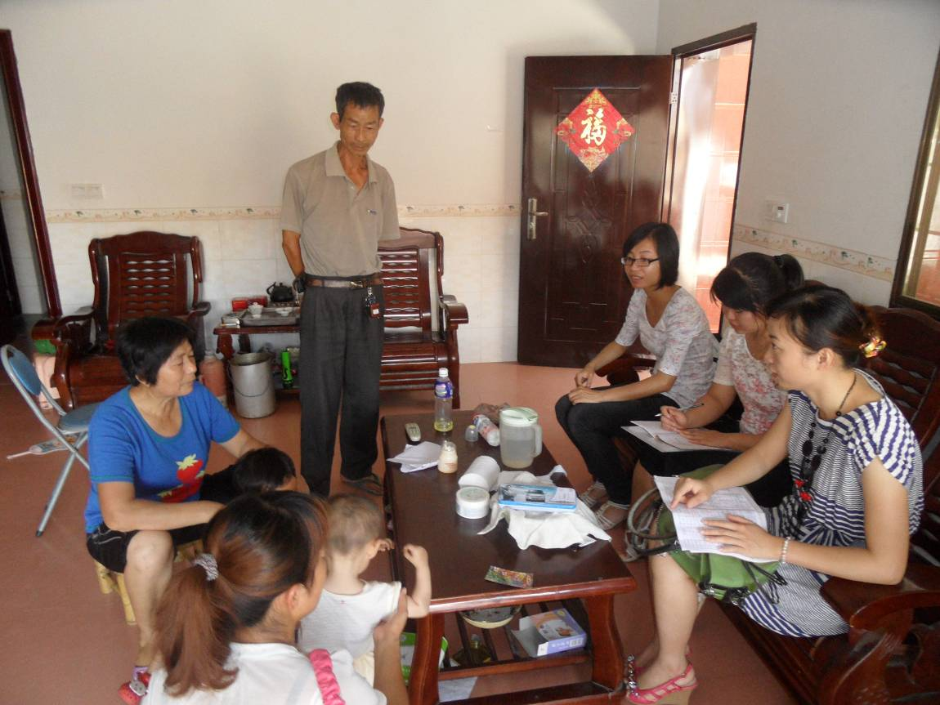
走村入户，访民情，问民意
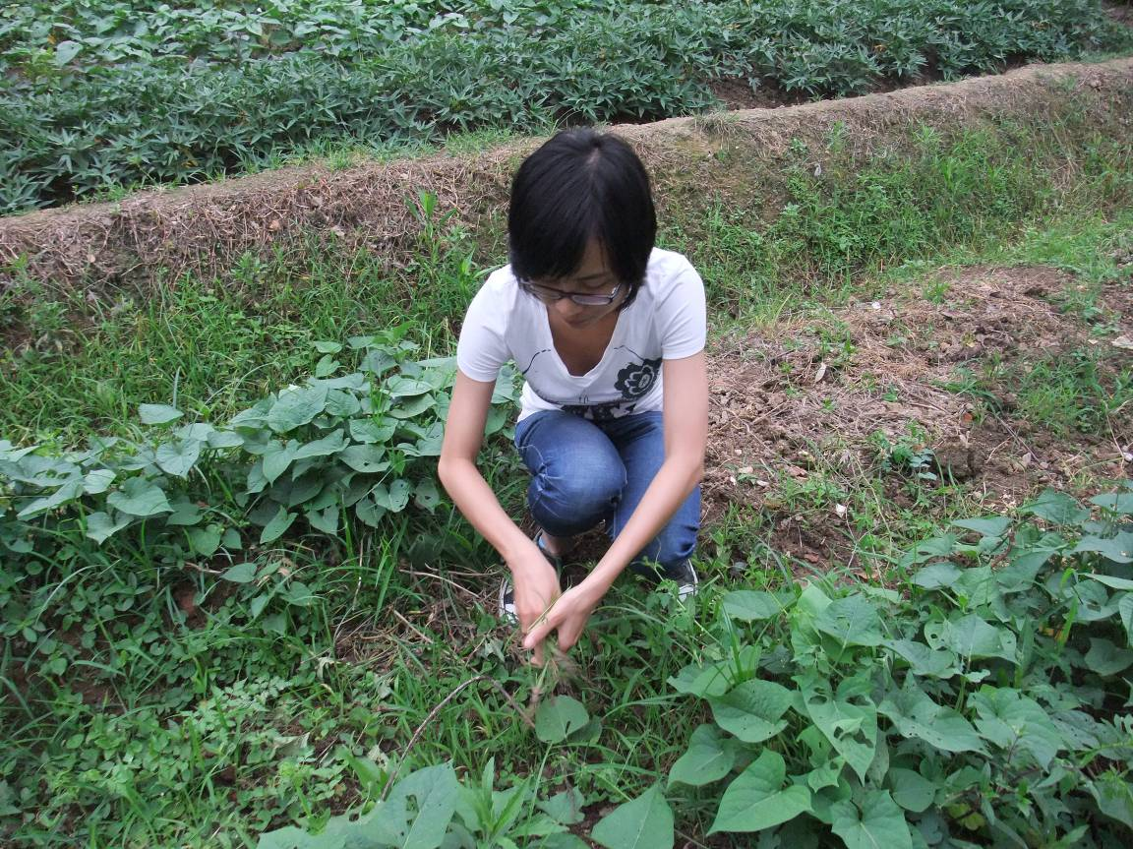
田间地头帮村民拔草

